11 лістапада сярод навучэнцаў школы быў праведзены конкурс ”Беларускія пісьменнікі аб здароўі“.
На пачатку мерапрыемства бібліятэкар Спрытула Г.М. у цікавай і пазнавальнай гутарцы пазнаёміла дзяцей з прынцыпамі здаровага ладу жыцця, рэжымам, здаровым харваннем.
Затым адбыўся конкурс чытальнікаў. Пераможцам стаў Кавалёў Раман. Да мерапрыемства была аформлена выстава кніг ”Мы за здаровы лад жыцця“.

Бібліятэкар Г.М.Спрытула
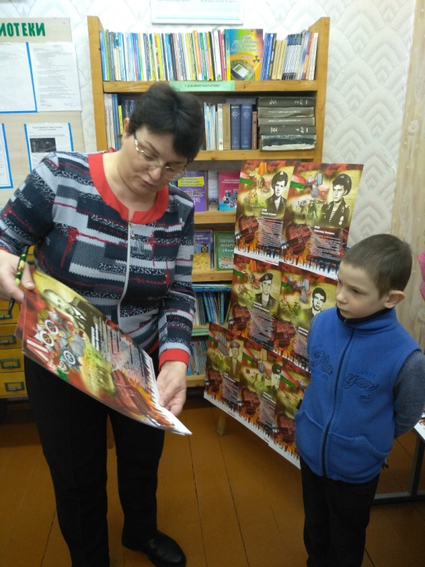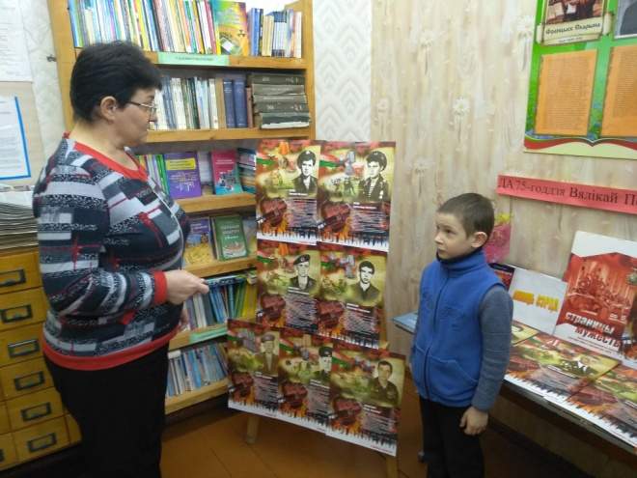 | 